De acht leukste spellen om in je eentje spelen

Karin van der Kaaij, Koninklijke Visio
Met dank aan Paul van Mil en Krista Leuning voor het geven van nuttige tips.

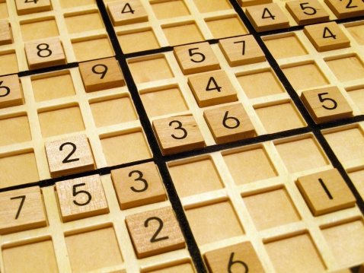

Wanneer je slechtziend of blind bent, kan het spelen van een spel een stuk uitdagender zijn. Toch is het zeker mogelijk om van gezelschapsspellen te genieten. Zo zijn er XL- en brailleversies verkrijgbaar van bekende klassiekers zoals Scrabble, Rummikub, Domino en diverse kaartspellen.

Het is ook mogelijk om spellen aan te passen en daar heb je meestal wel wat hulp bij nodig. In het artikel Kaartspellen toegankelijk maken voor blinde medespelers lees je hier meer over. Ook kun je inspiratie opdoen in de YouTube-vlog Bordspellen aanpassen voor Blinden & Slechtzienden

Maar je kan natuurlijk ook alleen een spelletje spelen!

Er is een grote hoeveelheid spellen die alleen goed te spelen zijn als je goed kunt zien, maar voor de slechtziende en blinde speler is de keuze veel beperkter. Daarom zetten we in dit artikel acht leuke spellen op een rij die je alleen kunt spelen en die goed aanpasbaar zijn voor spelers met een visuele beperking.

Veel van deze spellen zijn verkrijgbaar bij speelgoedwinkels en boekhandels. Daarnaast kun je ze eenvoudig online bestellen via diverse webshops.

Spel 1: Patience kaartspel
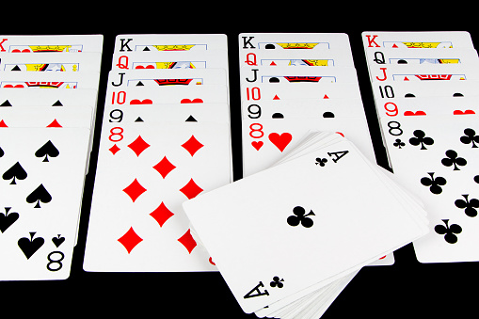

Patience speel je met één spel kaarten, zonder jokers. Het doel van het spel is om alle kaarten uit de zeven rijen en de voorraad (de pot) te verplaatsen naar vier stapels beginnend met een aas. Deze stapels worden opgebouwd per kleur en in oplopende volgorde.

Zo kun je Patience aanpassen

- Heb je voelbare kaarten nodig? Dan zijn er ook kaarten met braille te koop (Maar let op: meestal met Engelse braille markering!). Ook kun je zelf braille aanduiding aanbrengen. Hoe je dit doet en voor meer braille tips, zie het artikel Braille, dit kun je er allemaal mee
- Is het spel met zeven rijen te lastig op de tast? Speel dan met vijf rijen en gebruik 32 kaarten in plaats van 52. Je gebruikt dan de Zeven tot en met de Aas, de rest leg je weg.
- Verschuiven de kaarten tijdens het spelen? Maak dan een voelbaar vakjesbord waar je de kaarten gesorteerd in neerlegt.

Wil je de aangepaste Patience online kopen? Gebruik dan de zoekopdracht: ‘speelkaarten hoog contrast en slechtziend’ of ‘speelkaarten braille’.

Spel 2: Bordspel Solitaire
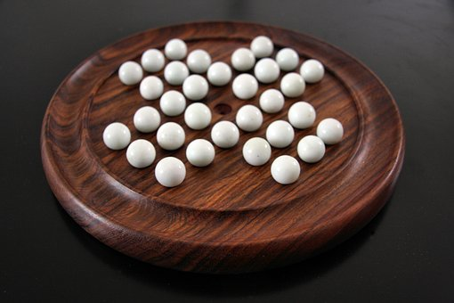

Het Solitaire spel bestaat uit een bord met 32 pionnen die samen gerangschikt zijn in de vorm van een groot plusteken. Hierbij is in het midden een plek vrijgelaten. Je kunt nu met een pion over een andere pion heen springen naar dit lege veld. De pion waar je overheen springt, haal je weg, zodat er een nieuwe lege plek ontstaat. Dit blijf je herhalen. Wanneer je erin slaagt uiteindelijk precies met één pion in het midden over te blijven, heb je gewonnen.

Zo kun je Solitaire aanpassen

- Een solitaire bordspel hoef je niet aan te passen wanneer je deze op de tast wilt spelen.
- Solitaire is er in verschillende uitvoeringen, bijvoorbeeld met knikkers in plaats van pionnen. Let erop dat je de pionnen stevig op het bord kunt plaatsen zodat je ze niet makkelijk om kunt stoten.
- Als je het spel kunt zien, kies dan voor een bord met een goed contrast (donkere achtergrond, lichte pionnen).
- Ook de grootte van het spel kan bepalen hoe comfortabel je het spel kunt spelen.

Spel 3: Rubiks Cube
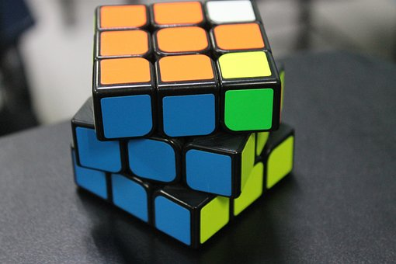

Rubiks Cube is een puzzel in de vorm van een kubus. Bij de originele puzzel bestaat elk vlak uit 3x3 blokjes. Elk vlak heeft een eigen kleur. Door de vlakken te draaien verander je de positie van de kleuren in de blokjes. Krijg jij de vlakken weer netjes geheel in hun eigen kleur?
Inmiddels zijn er ook vele andere varianten, zoals een bolvorm of meer blokjes per vlak.

Zo kun je Rubiks Cube aanpassen
- Rubiks Cube is ook verkrijgbaar met voelbare markeringen of met braille erop.
- Je kunt natuurlijk ook zelf knutselen. Kies zes onderscheidende materialen (klittenband, merkpasta, schuurpapier, vilt, et cetera) en beplak de 3x3 blokjes op iedere zijde met een bepaald materiaal.

Wil je de aangepaste Rubiks Cube online kopen? Gebruik de zoekopdracht: ‘Rubik's kubus tactiel of Rubik's kubus braille’.

Spel 4: 3D bouwpakket


Bij Blind Gebouwd kun je 3D bouwpakketten kopen. Je kunt kiezen uit diverse modellen: denk bijvoorbeeld aan een motor, eenhoorn of de Eiffeltoren. Alle bouwpakketten zijn aangepast voor mensen die slechtziend of blind zijn en worden geleverd met gedetailleerde handleiding en hulpmiddelen om het model in elkaar te zetten.
Voor meer informatie en bestellen, kijk op de website van Blind Gebouwd

Spel 5: Saboteur: Het Duel
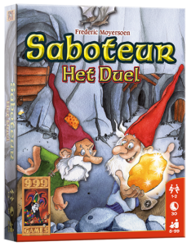
Saboteur Het Duel is een spel dat bestaat uit gangenkaarten, actiekaarten, doelkaarten en fiches. Met de kaarten bouw je gangen en verzamel je met de fiches zoveel mogelijk goudstukken. Je speelt in drie rondes, die eindigen wanneer alle doelkaarten zijn opgemaakt, er geen trekstapel meer is of alle fiches op het speelveld liggen. Hoeveel goudstukken kan jij verzamelen?

Zo kun je Saboteur: Het Duel aanpassen
- Beplak de paden met zelfklevend braillefolie, dit is o.a. te koop via hulpmiddelenleverancier WorldWideVision.
- Markeer de goudstukken, trollen, ladders en deuren met een eigen braille (of ander voelbaar) teken op de gangen- en doelkaarten.
- Markeer de doelkaarten ook op de achterkant, bijvoorbeeld met een strook schilders tape. Deze moeten te onderscheiden zijn van de andere kaarten.
- Markeer de actiekaarten in de hoeken met een voelbaar teken.
- Om te voorkomen dat kaarten gaan schuiven kun je een siliconen bakmat gebruiken.

Spel 6: SET
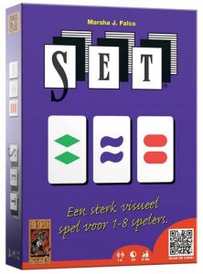
Bij het SET kaartspel liggen er 12 kaarten met gekleurde symbolen op tafel. De symbolen hebben vier eigenschappen in drie variaties: een kleur, een hoeveelheid, een vulling en een vorm. Een SET bestaat uit drie kaarten, waarvan de variatie van de eigenschappen volledig gelijk is of juist helemaal verschillend.

Er worden 4 rijen van 3 kaarten op tafel gelegd. Zodra je een SET gevonden hebt, mag je deze van tafel pakken. Vervolgens zoek je weer een SET en als deze er niet is, worden er nieuwe kaarten vanuit een gedekte stapel op de drie open plaatsen gelegd. Het spel is afgelopen wanneer alle kaarten uit de gedekte stapel uitgeput is en er geen SET meer gevonden kan worden.

Zo kun je SET aanpassen
- Gebruik per kleur een ander materiaal, bijvoorbeeld voor groen gebruik je vilt, voor rood schuurpapier en voor paars braillefolie.
- Knip ovalen, golven en ruiten van deze materialen, zo maak je de vorm voelbaar.

Spel 7: Spring Meadow
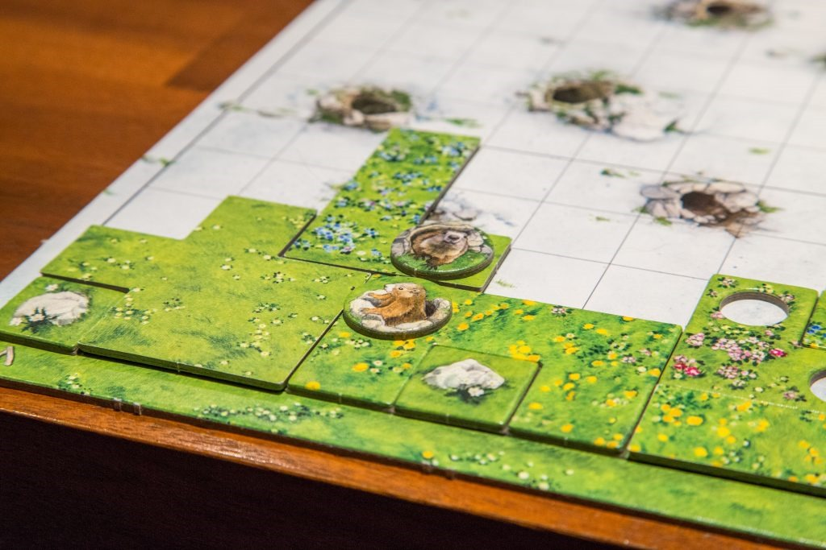
Spring Meadow is een puzzelspel waarbij je een eigen berghelling met vormen opbouwt. Die vormen lijken veel op die van het spel Tetris dat je wellicht wel kent. Maak de rijen zoveel mogelijk compleet en denk aan de marmotholletjes, die je wel of juist niet moet afdekken om punten te scoren. De vormen van de puzzel- en spelstukken zijn op gevoel goed van elkaar te onderscheiden.

Zo kun je Spring Meadow aanpassen

Markeer de marmotholletjes en de rasterlijnen op de berghelling met merkpasta. Dit werkt meteen ook als antislip voor de geplaatste stukken.

Spel 8: Sudoku
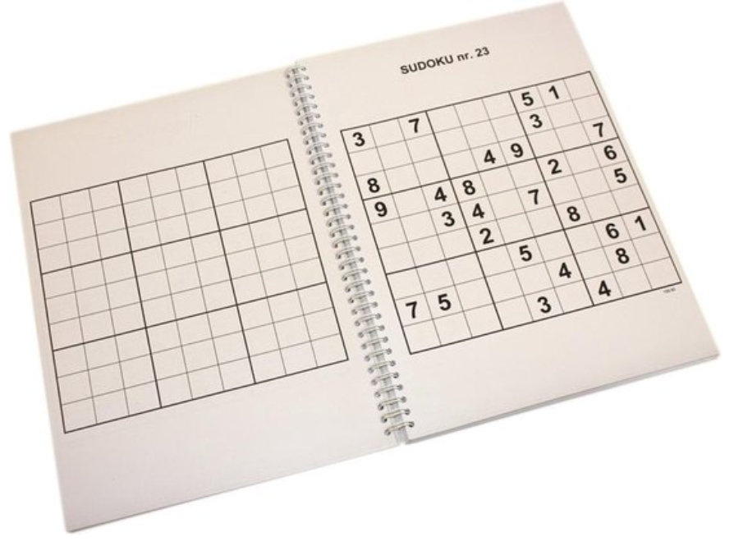

Sudoku is een cijferpuzzel die bestaat uit negen blokken van 3 x 3 vakjes. De puzzel moet zo ingevuld worden, dat in elke rij, elke kolom en een elk blok de cijfers 1 tot en met 9 slechts 1 keer voorkomen.

Zo kun je Sudoku aanpassen

- Een Sudoku bordspel in braille is kant en klaar te koop.
- Een regulier houten Sudoku bord en het puzzelboekje kun je voelbaar maken met braillecijfers en markeringen.
- Als je in staat bent om grote cijfers te lezen, dan zijn er Sudoku puzzelboeken in XL-formaat te koop.

Wil je Sudoku online kopen? Gebruik de zoekopdracht ‘sudoku bordspel braille’, ‘sudoku bordspel hout’ of ‘sudoku puzzelboek XL’.

Het spel kan beginnen!
In dit artikel zijn acht reguliere spellen genoemd, die met aanpassing ook gespeeld kunnen worden door als je een visuele beperking hebt. Heb je zelf nog een goede tip of ben je op zoek naar hulp bij het aanpassen van boven genoemde spellen, dan kan je mailen naar kennisportaal@visio.org

Wil je meer informatie over het spelen van een gezelschapsspel met iemand anders? Kijk dan voor meer tips naar deze video: Een gezelschapsspel spelen met iemand die slechtziend of blind is.

Heb je nog vragen?
Mail naar kennisportaal@visio.org, of bel 088 585 56 66
Meer artikelen, video’s en podcasts vind je op kennisportaal.visio.org

Koninklijke Visio
expertisecentrum voor slechtziende en blinde mensen
www.visio.org

